Hướng dẫn sử dụng các app:

App1: Tương tác gửi nhận email của client và server.

Trước tiên run code server.py tại terminal bằng lệnh py server.py
Sau khi chạy thì xuất hiện giao diện như sau:
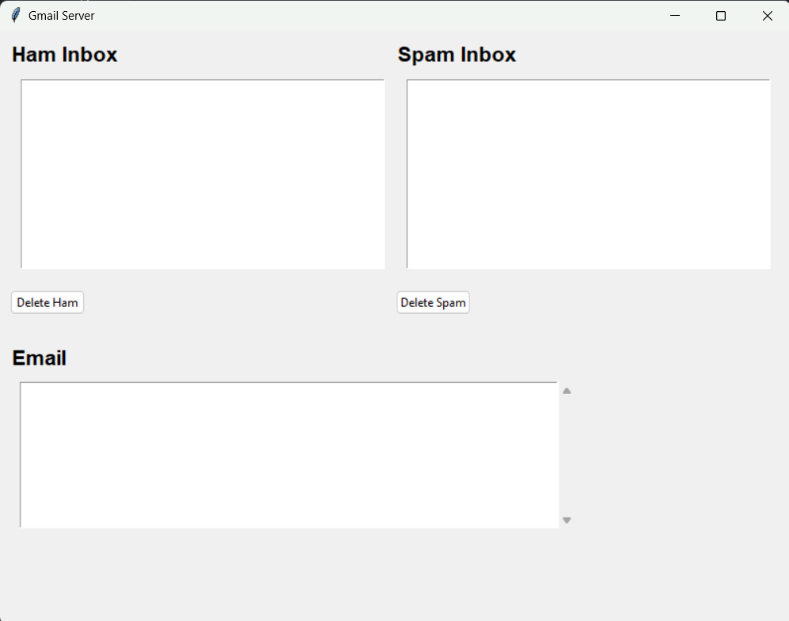
Tiếp tục mở 1 terminal khác để chạy file client ở máy hiện tại hoặc máy khác (điều kiện là 2 máy phải kết nối chung 1 LAN).
Sau khi chạy chương trình xuất hiện giao diện sau:
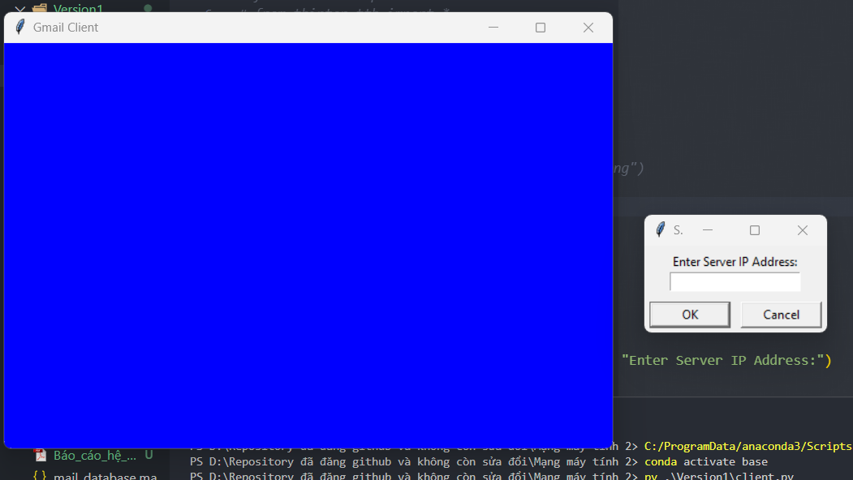
Để nhập ip tại máy chủ server: gõ vào terminal: ipconfig (với windown), ifconfig (với linux)
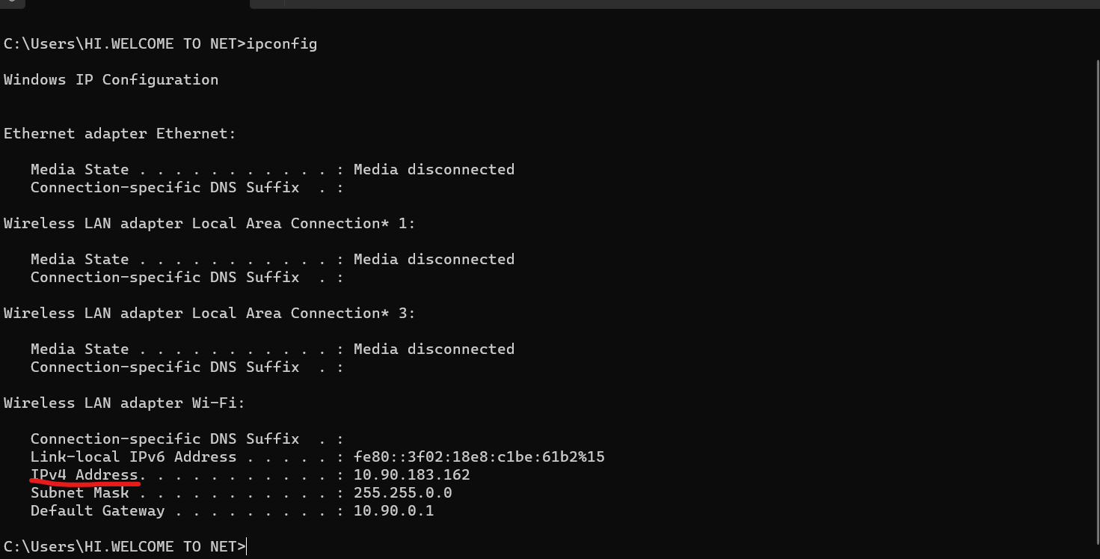
Nhập dòng IPv4 vào máy client nhấn “OK” để tiếp tục. Sau đó xuất hiện giao diện như sau:
Nhập các thông tin và nhấn “Send” để thực hiện gửi tin nhắn đến máy chủ server.
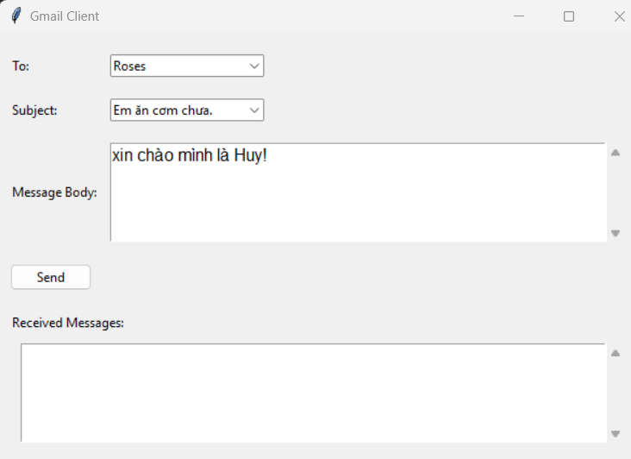
Khi đó tại server xuất hiện tin nhắn:
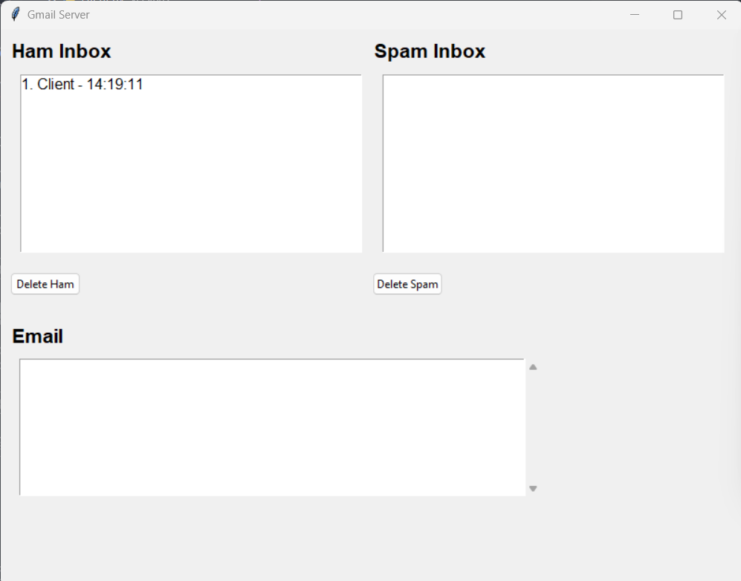
Nhấn vào tin nhắn để xem chi tiết
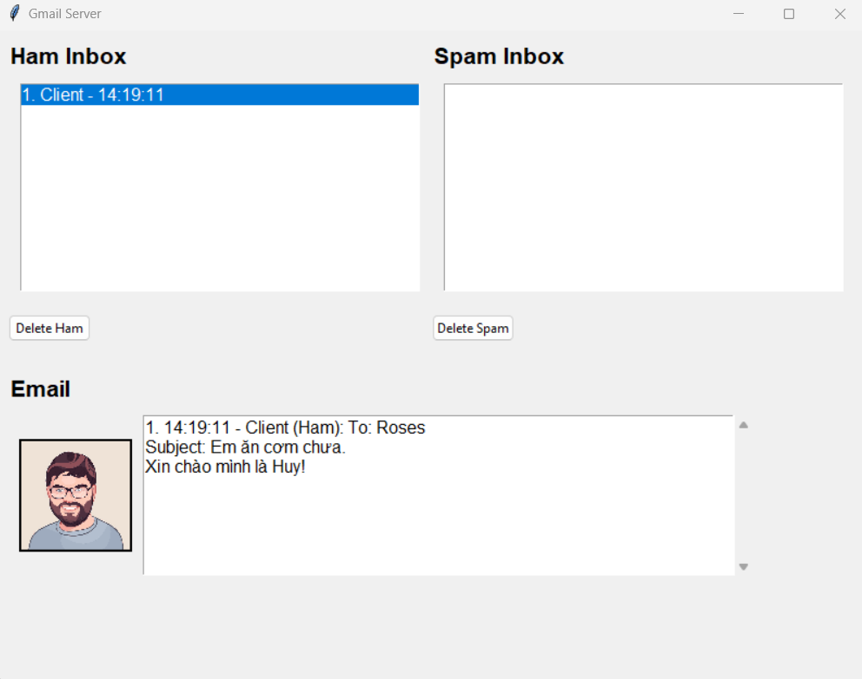

App2: Xử lý tin rác với file dữ liệu thu thập
Khi chạy file App.py xuất hiện giao diện:
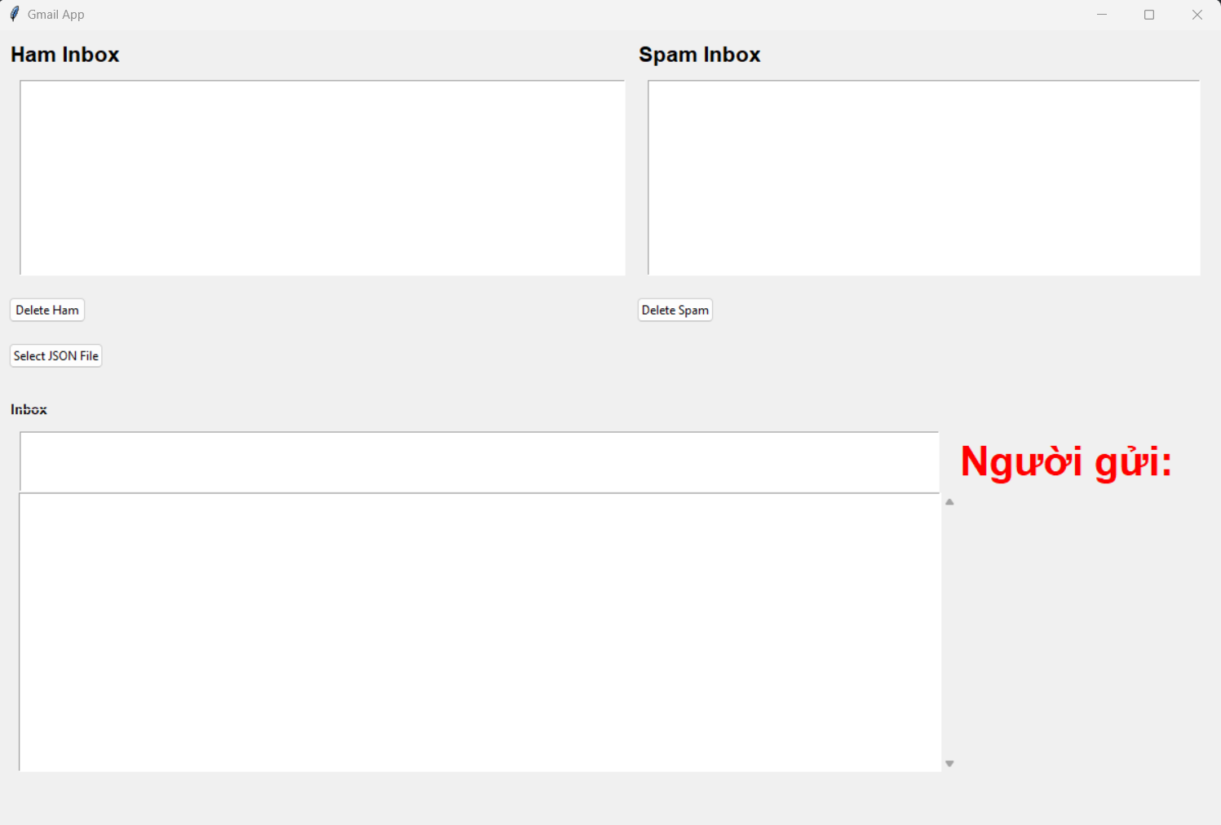
Tại button “Select JSON File” chọn file json chứa dữ liệu email đã crawl từ trước:
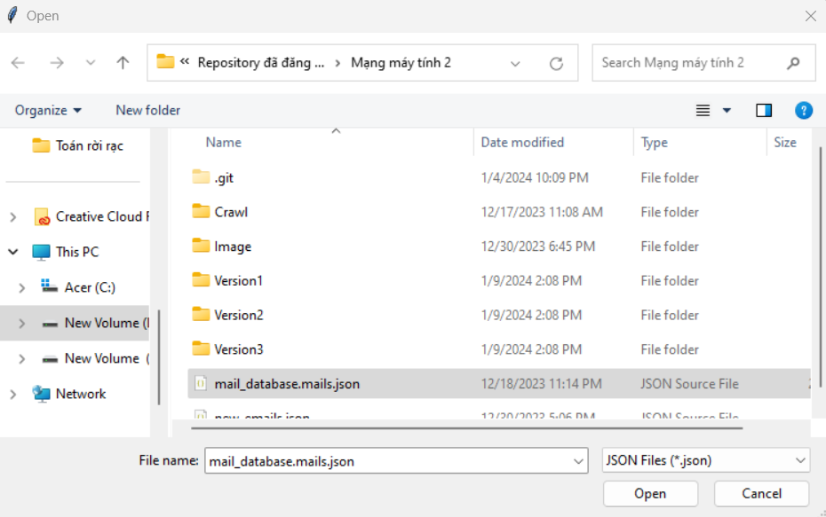
Sau đó ứng dụng sẽ tự động phân loại thư rác, thư spam:
